パソコン小話（０４２．１）
2019/12/23
データーをＣＤ（ＤＶＤ）に保存する（改）

以下はＣＤ－Ｒの記述です。ＤＶＤ－Ｒは少し違いますが画面に従ってください。
方法
①ＵＳＢフラッシュドライブと同じように使用する
書き込んだファイル、フォルダーの追加、削除が出来ます。
ただし、削除しても空きが増えるわけではありません。
②ＣＤ／ＤＶＤプレーヤーで使用する
書き込んだファイル、フォルダーの追加は出来ますが、削除は出来ません。
誤って削除するのを防げます。
以上は、ＤＶＤビデオや、音楽ＣＤを作成する手順ではありません。あくまで、パソコンデーターのみの保存（書き込み）です。

①ＵＳＢフラッシュドライブと同じように使用する
書き込んだファイル、フォルダーの追加、削除が出来ます。
ただし、削除しても空きが増えるわけではありません。
手順
１．エクスプローラーを起動 → 保存するデーターを選択 → 選択したデーターの上で右クリック → 送る → ＤＶＤ（ＲＷ）ドライブ
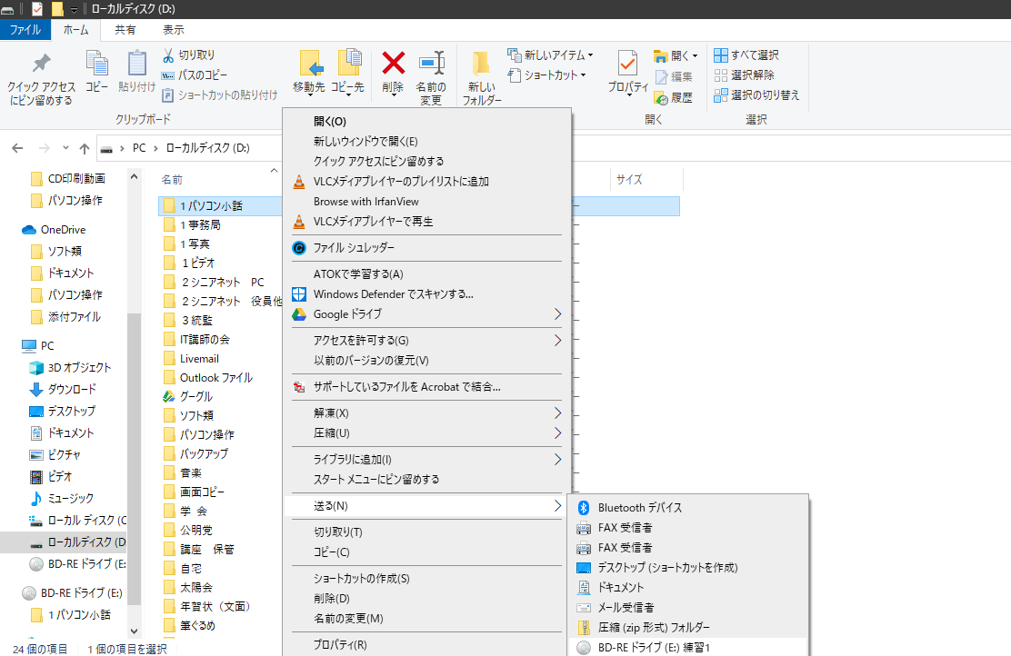
2．次の画面で、ＣＤ（ＤＶＤ）をセットする
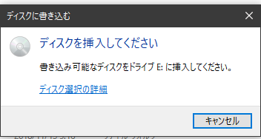
3．タイトル入力 → ＵＳＢフラッシュドライブ・・・・を選択 → 次へ
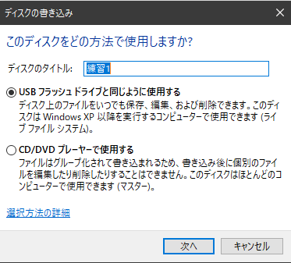
4．フォーマット開始
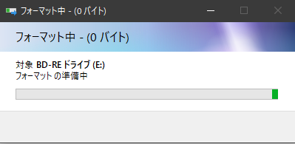

5．続いて、書き込みが始まる（タスクバーに％が表示、クリックすると下図が出る）
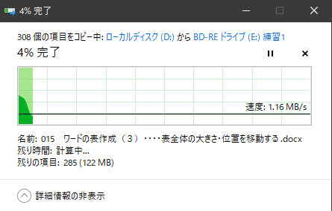
6．書き込みが終わると、元のエクスプローラーに戻る
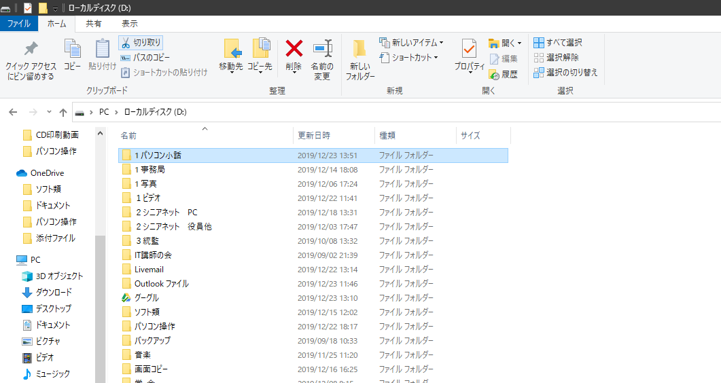
7．ＣＤ／ＤＶＤを取り出すため、ＤＶＤドライブを右クリック → 取り出し
少し待つ （手で取り出しても良い）
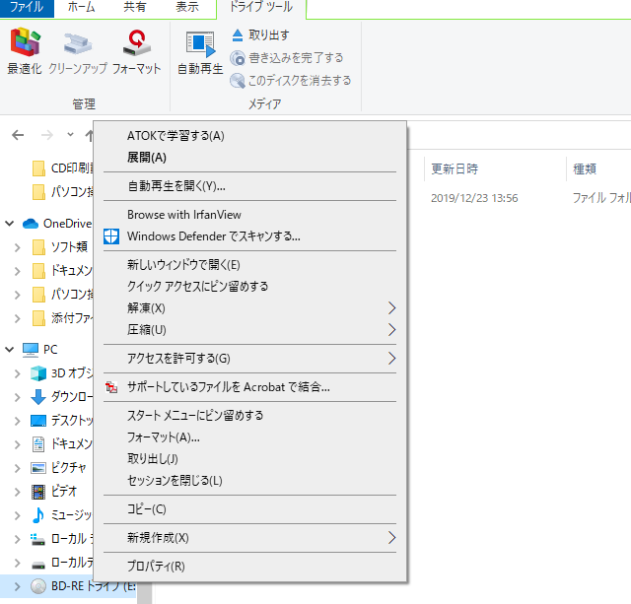
8．ＣＤ／ＤＶＤが出てきたら、再度、セットしてデーターが書き込まれている事を確認

以上で、完了です。

もう一つの書き込み方法
②ＣＤ／ＤＶＤプレーヤーで使用する
書き込んだファイル、フォルダーの追加は出来ますが、削除は出来ません。
誤って削除するのを防げます。
手順
１．保存するデーターを選択 → 選択したデーターの上で右クリック → 送る →
→ ＤＶＤ（ＲＷ）ドライブ
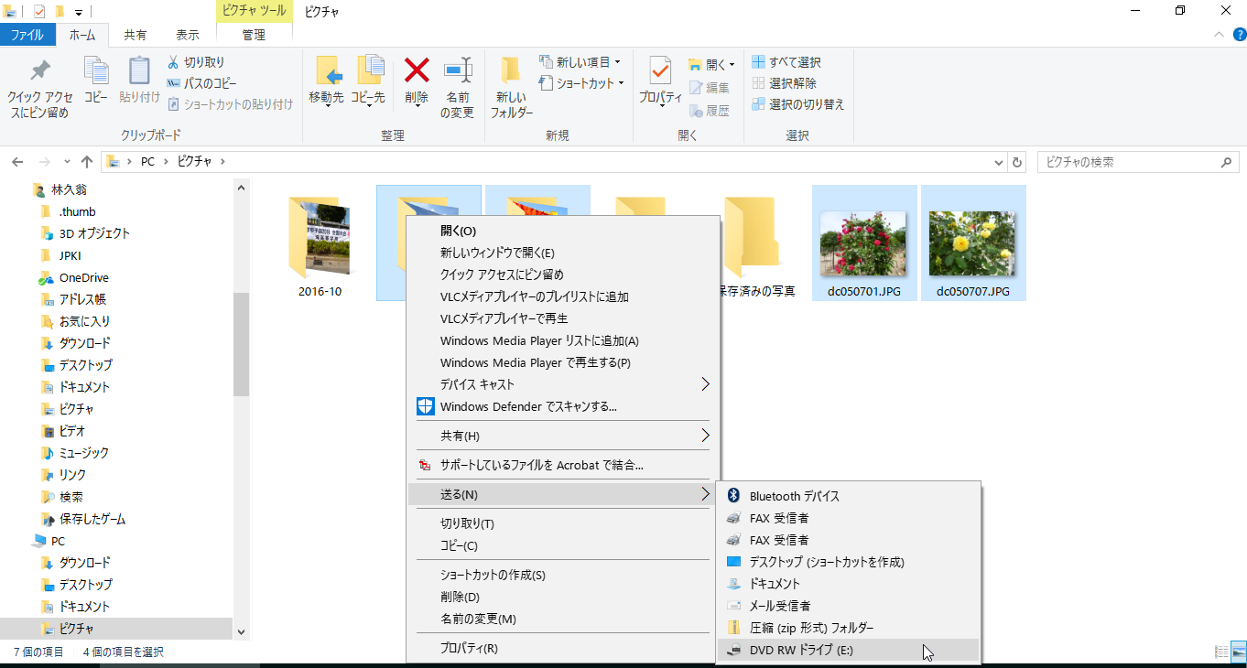
２．ＣＤ（ＤＶＤ）をパソコンに挿入する
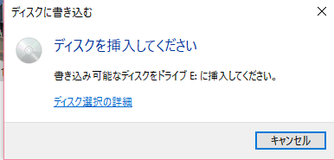

３．ディスクのタイトルを入力 → ＣＤ／ＤＶＤプレーヤーで使用する にチェック →
→ 次へ
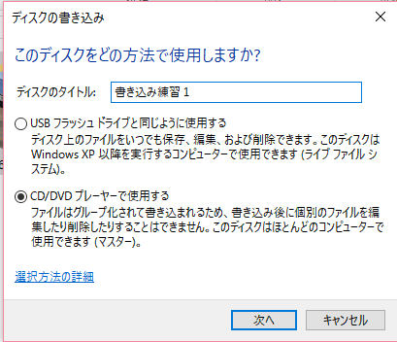
４．データーの無い空欄（この辺り）をクリック → 管理 → 書き込みを完了する
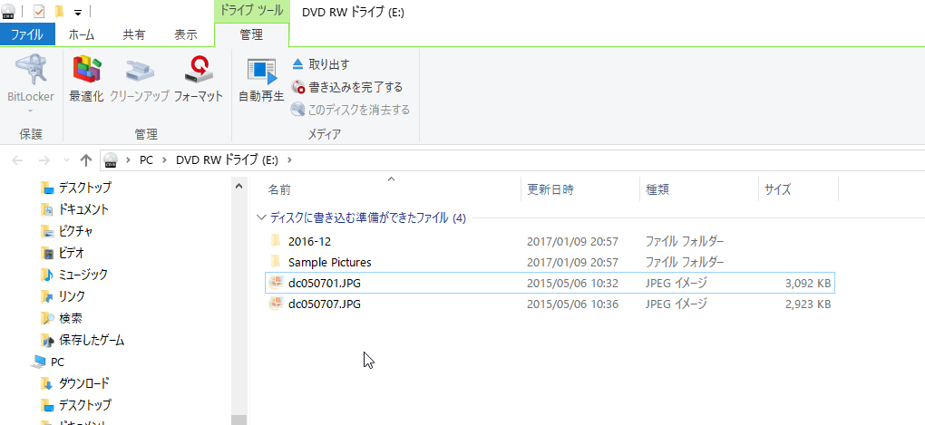
５．次へ
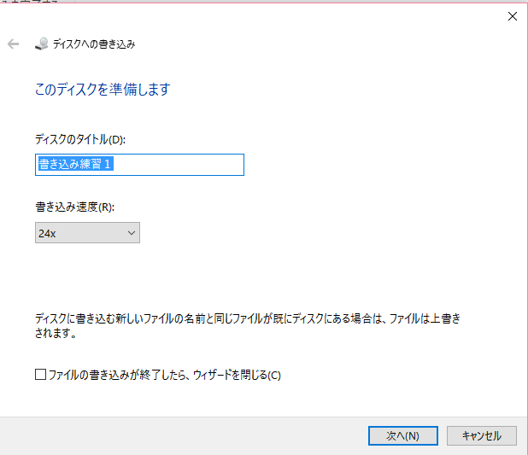

６．書き込み開始
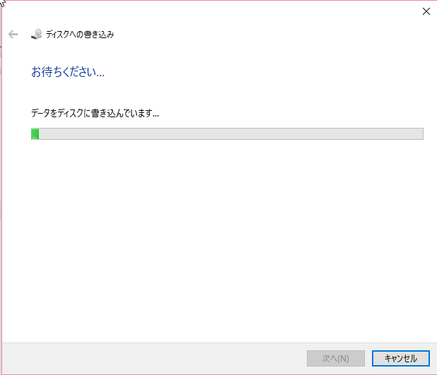

７．自動でディスクがパソコンから出てくる → 完了
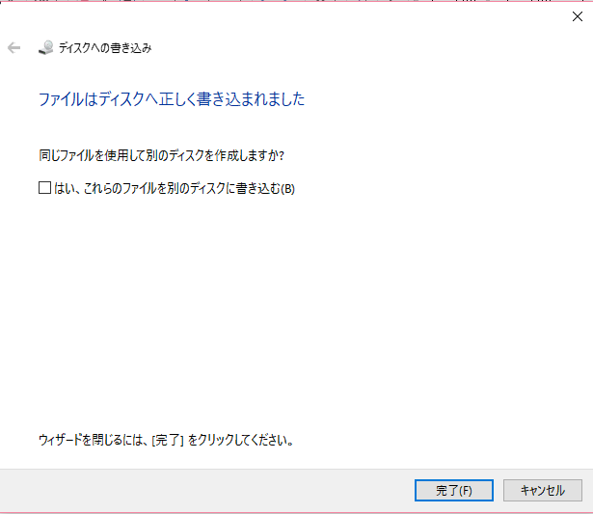
ディスクに空きがあれば、別なデーターも書き込めます。
一度、書き込んだデーターは、削除できません。

ＣＤやＤＶＤの空きを見る

1．エクスプローラーを起動 → ＰＣ → ＤＶＤドライブ（白い部分が空き）
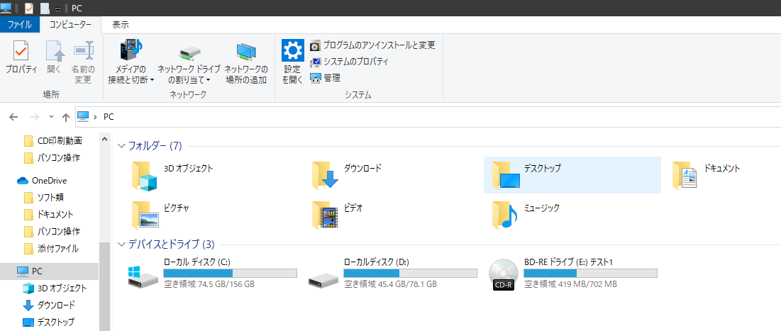

以上

